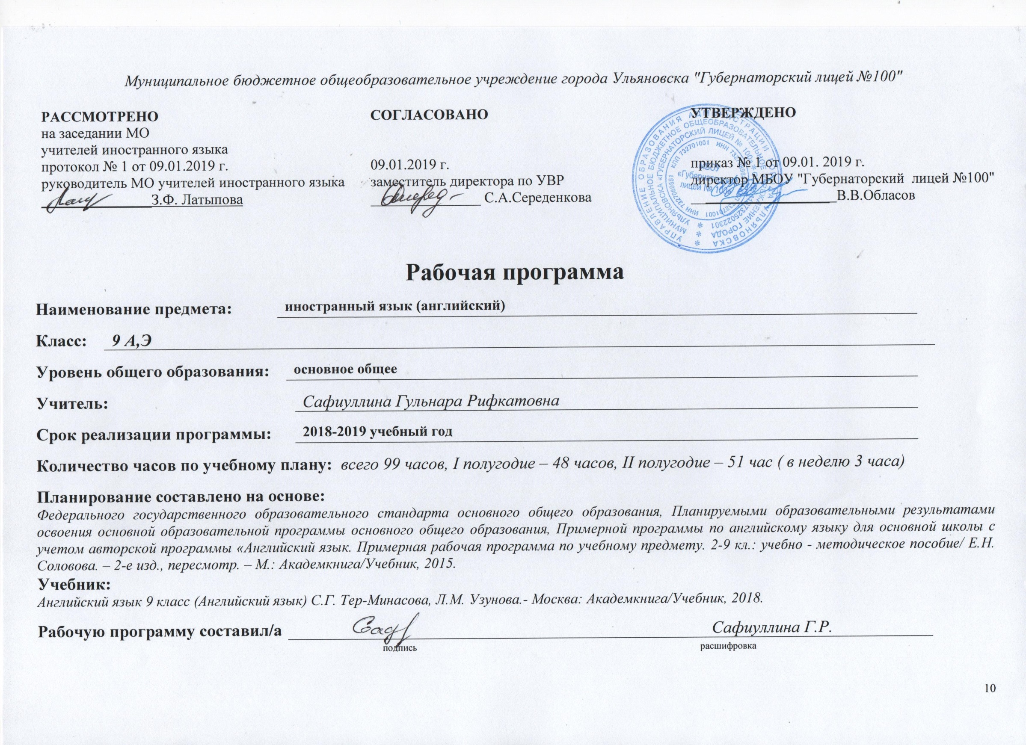
Данная рабочая программа по иностранному языку (английский), далее иностранный язык, предназначена для 9 класса и разработана на основе авторской программы «Английский язык. Примерная рабочая программа по учебному предмету. 2-9 кл.: учебно - методическое пособие/ Е.Н. Соловова. – 2-е изд., пересмотр. – М.: Академкнига/Учебник, 2015. Учебник Английский язык 9 класс (English) «English» Тер-Минасова С.Г., Узунова Л.М., Кутьина О.Г., Ясинская Ю.С. – Москва: Академкнига, 2018

Изучение иностранного языка на ступени основного общего образования направлено на достижение следующих целей:
- Развитие иноязычной коммуникативной компетенции в совокупности её
составляющих: речевой, языковой, социокультурной, компенсаторной, учебно-
познавательной;
- Развитие и воспитание понимания у школьников важности изучения иностранного языка в современном мире и потребности пользоваться им как средством общения, познания, самореализации и социальной адаптации;
- Воспитание качеств гражданина и патриота, развитие национального самосознания, стремления к взаимопониманию между людьми разных сообществ, толерантного отношения к проявлениям иной культуры.

- Планируемые результаты освоения учебного предмета
Предметные результаты
В процессе овладения познавательным (социокультурным) аспектом:
- обучающийся получит представление:
- о государственной символике стран изучаемого языка;
- о ценностях материальной и духовной культуры, которые широко известны и являются предметом национальной гордости в странах изучаемого языка и в родной стране;
- об особенностях образа жизни своих зарубежных сверстников;
- обучающийся научится:
- сопоставлять реалии стран изучаемого языка и родной страны;
- представлять собственную культуру;
- передавать реалии родной культуры средствами английского языка;
- рассказывать о символике и эмблемах своей страны, города, края
обучающийся получит возможность приобрести знания о:
- достопримечательностях стран изучаемого языка/родной страны;
- национальных праздниках стран изучаемого языка/родной страны, традициях, связанных с этими праздниками;
- людях, известных в странах изучаемого языка/России, и их вкладе в мировую науку и культуру;
- современных средствах массовой информации Великобритании, США и России;
- международных экологических организациях и их деятельности;
Говорение. Диалогическая речь
Обучающийся научится вести комбинированный диалог в стандартных ситуациях неофициального общения, соблюдая нормы речевого этикета, принятые в стране изучаемого языка.
Обучающийся получит возможность научиться брать и давать интервью.
Говорение. Монологическая речь обучающийся научится:
- рассказывать о себе, своей семье, друзьях, школе, своих интересах, планах на будущее; о своём городе/селе, своей стране и странах изучаемого языка с опорой на зрительную наглядность и/или вербальные опоры (ключевые слова, план, вопросы);
- описывать события с опорой на зрительную наглядность и/или вербальные опоры (ключевые слова, план, вопросы);
- давать краткую характеристику реальных людей и литературных персонажей;
- передавать основное содержание прочитанного текста с опорой или без опоры на текст/ключевые слова/план/вопросы.
Обучающийся получит возможность научиться:
- делать сообщение на заданную тему на основе прочитанного;
- комментировать факты из прочитанного/прослушанного текста, аргументировать своё отношение к прочит анному/прослушанному;
- кратко высказываться без предварительной подготовки на заданную тему в соответствии с предложенной ситуацией общения;
кратко излагать результаты выполненной проектной работы.
Аудирование
обучающийся научится:
- воспринимать на слух и понимать основное содержание несложных аутентичных текстов, содержащих некоторое количество неизученных языковых явлений;
- воспринимать на слух и понимать значимую/нужную/запрашиваемую информацию в аутентичных текстах, содержащих как изученные языковые явления, так и некоторое количество неизученных языковых явлений.
Обучающийся получит возможность научиться:
- выделять основную мысль в воспринимаемом на слух тексте;
- отделять в тексте, воспринимаемом на слух, главные факты от второстепенных;
- использовать контекстуальную или языковую догадку при восприятии на слух текстов, содержащих незнакомые слова;

Чтение
Обучающийся научится:
- читать и понимать основное содержание несложных аутентичных текстов, содержащих некоторое количество неизученных языковых явлений;
- читать и выборочно понимать значимую/нужную/запрашиваемую информацию в несложных аутентичных текстах, содержащих некоторое количество неизученных языковых явлений.
Обучающийся получит возможность научиться:
- читать и полностью понимать несложные аутентичные тексты, построенные в основном на изученном языковом материале;
- догадываться о значении незнакомых слов по сходству с рус-ским/родным языком, по словообразовательным элементам, по контексту;
Письменная речь
Обучающийся научится:
- заполнять анкеты и формуляры в соответствии с нормами, принятыми в стране изучаемого языка;
- писать личное письмо в ответ на письмо-стимул с употреблением формул речевого этикета, принятых в стране изучаемого языка.
Обучающийся получит возможность научиться:
- делать краткие выписки из текста с целью их использования в собственных устных высказываниях;
- составлять план/тезисы устного или письменного сообщения;
- кратко излагать в письменном виде результаты своей проектной деятельности;
- писать небольшие письменные высказывания с опорой на образец.
Языковая компетентность (владение языковыми средствами)
Фонетическая сторона речи
обучающийся научится:
- различать на слух и адекватно, без фонематических ошибок, ведущих к сбою коммуникации, произносить все звуки английского языка;
- соблюдать правильное ударение в изученных словах;
- различать коммуникативные типы предложения по интонации;
- адекватно, без ошибок, ведущих к сбою коммуникации, произносить фразы с точки зрения их ритмико-интонационных особенностей, в том числе соблюдая правило отсутствия фразового ударения на служебных словах.
Обучающийся получит возможность научиться:
- выражать модальные значения, чувства и эмоции с помощью интонации;
- различать на слух британские и американские варианты английского языка. Орфография
Лексическая сторона речи обучающийся научится:
- узнавать в письменном и звучащем тексте изученные лексические единицы (слова, словосочетания, реплики-клише речевого этикета), в том числе многозначные, в пределах тематики основной школы;
- употреблять в устной и письменной речи в их основном значении изученные лексические единицы (слова, словосочетания, реплики-клише речевого этикета), в том числе многозначные, в пределах тематики основной школы в соответствии с решаемой коммуникативной задачей
обучающийся получит возможность научиться:
- употреблять в речи в нескольких значениях многозначные слова, изученные в пределах тематики основной школы;
- находить различия между явлениями синонимии и антонимии;
- использовать языковую догадку в процессе чтения и аудирования (догадываться о значении незнакомых слов по контексту и по словообразовательным элементам).
Грамматическая сторона речи обучающийся научится:
- оперировать в процессе устного и письменного общения основными синтаксическими конструкциями и морфологическими формами английского языка в соответствии с коммуникативной задачей в коммуникативно-значимом контексте;
- распознавать и употреблять в речи:
- различные коммуникативные типы предложений: утвердительные, отрицательные, вопросительные (общий, специальный, альтернативный, разделительный вопросы), побудительные (в утвердительной и отрицатель-ной форме);
обучающийся получит возможность научиться:
- распознавать сложноподчинённые предложения с придаточными:времени с союзами for, since, during; цели с союзом so that; условия с союзом unless; определительными с союзами who, which, that;
- распознавать в речи предложения с конструкциями as ... as; not so ... as; either ... or; neither ... nor;
- распознавать в речи условные предложения нереального характера (Conditional II— If I were you, I would start learning French);
- использовать в речи глаголы во временным формах действительного залога: Past Perfect, Present Perfect Continuous, Future-in-the-Past;
- употреблять в речи глаголы в формах страдательного залога: Future Simple Passive, Present Perfect Passive
Компенсаторные умения:
В ходе работы над тематическими ситуациями совершенствуются умения: -переспрашивать, просить повторить, уточняя значение незнакомых слов,
-использовать в качестве опоры при порождении собственных высказываний ключевые слова, план к тексту,
-прогнозировать содержание текста на основе заголовка, предварительно поставленных вопросов,
-догадываться о значении незнакомых слов по контексту,
-использовать синонимы, антонимы, описания понятия при дефиците языковых средств.
В познавательной сфере:
- умение сравнивать языковые явления родного и иностранного языков на уровне отдельных грамматических явлений, слов, словосочетаний, предложений;
-владение приемами работы с текстом: умение пользоваться определенной стратегией чтения/ аудирования в зависимости от коммуникативной задачи (читать/ слушать текст с разной глубиной понимания);
-умение действовать по образцу/ аналогии при выполнении упражнений и составлении собственных высказываний в пределах тематики основной школы;
-готовность и умение осуществлять индивидуальную и совместную проектную работу; -умение пользоваться справочным материалом (грамматическим и лингвострановедческим справочниками, двуязычным и толковым словарями, мультимедийными средствами.
В ценностно- ориентационной сфере:
- представление о языке как средстве выражения чувств, эмоций, основе культуры мышления;
-достижение взаимопонимания в процессе устного и письменного общения с носителями иностранного языка, установление межличностных и межкультурных контактов в доступных пределах
В эстетической сфере:
-владение элементарными средствами выражения чувств и эмоций на английском языке;
-стремление к знакомству с образцами художественного творчества на английском языке и средствами английского языка.
В трудовой сфере:
-умение рационально планировать свой учебный труд;
-умение работать в соответствии с намеченным планом.
В физической сфере:
-стремление вести здоровый образ жизни (режим труда и отдыха, питание, спорт, фитнес).
Метапредметные результаты
Метапредметные результаты в данном курсе развиваются главным образом благодаря развивающему аспекту иноязычного образования.
У учащихся основной школы будут развиты:

Положительное отношение к предмету и мотивация к дальнейшему овладению ИЯ;
- представление о ИЯ как средстве познания мира и других культур;
- осознание роли ИЯ в жизни современного общества и личности;
- осознание личностного смысла в изучении ИЯ, понимание роли и значимости ИЯ для будущей профессии;
Личностные результаты

У выпускника основной школы будут достигнуты определенные личностные результаты освоения учебного предмета «Английский язык»:
- формирование мотивации изучения иностранных языков и стремление к самосовершенствованию в образовательной области «Иностранный язык»;
- осознание возможностей самореализации средствами английского языка;
- стремление к совершенствованию собственной речевой культуры в целом;
- формирование коммуникативной компетенции в межкультурной и межэтнической коммуникации.

2. Основное содержание учебного предмета
- Как организовать досуг. – Ознакомление учащихся с разными способами проведения свободного времени, традициями семейного отдыха, экстремальными видами спорта, лучшими местами для отдыха в России и за рубежом.
- Это мой мир. – Ознакомление учащихся с описанием факторов, отрицательно влияющих на окружающую среду, глобальных экологических проблем в России и мире и как с ними бороться, редких животных мира.

3. Учебно-тематический план.

В учебном плане МБОУ « Губернаторский лицей № 100» на изучение иностранного языка (английский) в 9 классе выделяется во 2 полугодии 51 час
( 3 часа в неделю).

№ | Перечень разделов, тем | Кол-во часов
1. | "Как организовать досуг" | 30
2. | "Это мой мир" | 21
 | Итого: | 51

